Пәні математика |  | 6 – сынып. Қазақ ұлттық хореография академиясы
Күні |  | Махадилова Карашаш Махулбековна
Бөлім тақырыбы |  | 6.2А Рационал сандарға амалдар қолдану (20 сағ)
Сабақ тақырыбы |  | Рационал сандарға арифметикалық амалдар қолдану (4 сағат) 1-сабағы
Оқу мақсаты |  | 6.1.2.22 рационал сандармен арифметикалық амалдарды орындау;
Сабақ мақсаты |  | Барлығы: рационал сандарға арналған арифметикалық амалдардың ретін анықтайды, амалдарды орындайды.  Көпшілігі: рационал сандармен берілген арифметикалық амалдары бар өрнектің мәнін тиімді тәсілмен есептейді.  Кейбірі: рационал сандармен амалдар орындау арқылы шығарылатын теңдеулерді шешеді.
Бағалау критерийлері |  | Рационал сандарға амалдар қолдануға берілген өрнектің мәнін есептейді.
Тілдік мақсаттар |  | Дағдыларды дамыту: Есеп шығаруда қолданылатын ережелерді айтады. Шығарылған әр есепті дәптерлеріне жазады.  Негізгі терминдер мен сөз тіркестері: сандық өрнектер, рационал сандар, арифметикалық амалдар қасиеттері.  Сабақтағы сұхбат, жазылым үшін қолданылатын сөздер:  Ондық бөлшектерге, жай бөлшектерге амалдар қолдану  Талқылау сұрақтары  Таңбалары бірдей және әртүрлі сандарды қосу, азайту, көбейту, бөлу.  Әріпті өрнектің мәні.
Құндылықтарды қалыптастыру |  | Қазақстанның тәуелсіздігі және Астана - «Сөйлесетін серіктес» тапсырмасы арқылы оқушылар бойында патриоттық сезімді ояту
Алдыңғы білім |  | Таңбалары бірдей және әртүрлі рационал сандарға амалдар қолдану
Ресурстар |  | Оқулық, Математика 6-сынып, , А.Е.Әбілқасымова, «Мектеп», 2018ж., интербелсенді тақта, таныстырылым, үлестірме, баланс дөңгелегі, ь
Сабақ кезеңдері | Мұғалімнің іс-әрекеті |  |  | Оқушының іс-әрекеті | Бағалау | Саралау
Сабақ басы  2 мин | «Сұрақ-жауап», ұжым, ауызша  Мақсаты: оқушылардың ойын жинақтауына көмектесетін бағыттаушы сұрақтар арқылы сабақ мақсатын анықтауға алып келу.  - Рационал сандар дегеніміз не?  - Бүгінгі күнге дейін рационал сандармен қандай  амалдар орындадық?  - Төменгі сыныптарда осы амалдар бірігіп келген  есептерде амалдар реті қалай еді?  - Сонымен, бүгінгі сабағымыздың мақсатын кім айта  алады?  - Ендеше, сабағымыз соңында сіздерден күтілетін  нәтиже: берілген есептің амалдар ретін дұрыс  анықтап, қатесіз есептеп жауабын алу. |  |  | Қойылған сұрақтарға жауап береді.  Мұғалімнің көмегімен сабақ мақсатын анықтайды. | Білу сұрақтарына берілген жауаптарды ауызша Мадақтау арқылы | Алдын ала дайындалған сұрақтарға алынған жауаптарды түзей отырып сабақ мақсатына жетелеу.
Сабақ ортасы  3 мин  7 мин  14 минут  10 минут | - «Қар лақтыру», ұжым, ауызша  Мақсаты: Бүгінгі сабақта шығарылатын есептер үшін қажетті ілгеріде оқып үйренген рационал сандарға қолданылатын амалдарды орындау ережелерін еске түсіру.  - «Домино», топтық , жазбаша  Мақсаты: Оқушылардың алдыңғы білімдерін ескере отырып жаңа сабақпен байланыстыру  Үздіксіз дұрыс домино ойыны құрылу керек.  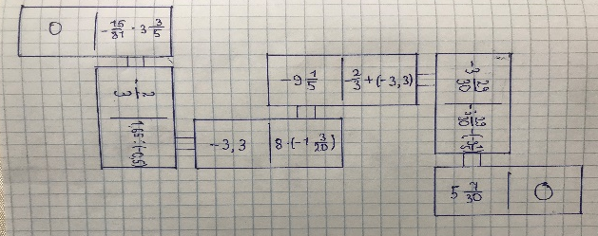  - «Сөйлесетін серіктес», жұптық, жазбаша  Мақсаты: Математикалық амалдар араласып келгенде міндетті түрде амалдар ретіне қарамай-ақ, бір-біріне тәуелсіз амалдарды қатар орындауға болатынына көз жеткізу. Еліндегі оқу орындары жайлы мәлімет алуға, белсенді, азаматтық ұстанымы бар, патриот болып қалыптасуына ықпал ету.  Тапсырма: келесі есептерді шығару арқылы Астана қаласының жоғарғы оқу орындарының қай жылы құрылғанын анықтайсыз. Тиімді тәсілмен орындаңыз.  а) Қазақ ұлттық өнер университеті  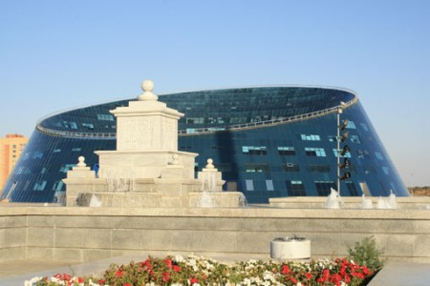 ж:1998ж  Амалдарды тиімді тәсілмен орындаңыз:  $$1\frac{5}{9}÷{(-\frac{1}{3})}^{2}∙{10}^{2}+2∙2,8+6∙{(-10)}^{2}+2∙(-3\frac{4}{5})$$  ә) Қазақ ұлттық хореография академиясы  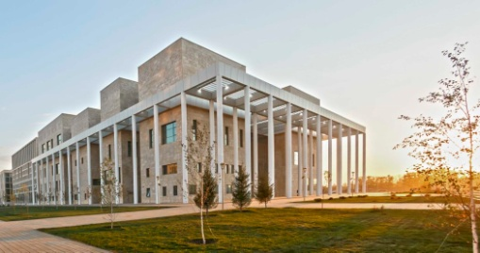 ж:2015ж  Амалдарды тиімді тәсілмен орындаңыз:  $$1\frac{5}{9}÷{(-\frac{1}{3})}^{2}∙{10}^{2}-3∙\left(-2,2\right)+6∙{(-10)}^{2}-3∙(-2\frac{4}{5})$$  Дескриптор:  - топтастыра отырып ортақ көбейткішті жақша сыртына шығарады  - дәрежені есептейді  - көбейтуді орындайды  - қосуды орындайды.  б) С.Сейфуллин ат. Қазақ агротехникалық университеті  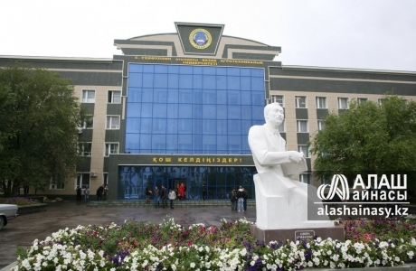 ж: 1957ж  Теңдеуді шешіңіз:  $$\left(8-х\right)∙0,01+17\frac{1}{2}=-2\frac{3}{20}$$  Дескриптор:  -белгісіз қосылғышты табады.  -белгісіз көбейткішті табады  -белгісіз азайтқышты табады  -таңбалары әртүрлі сандарды азайтады.  4. «Ақырын жүріп, анық бас!», жеке, жазбаша  тапсырма оқушылардың өтіліп жатқан тақырып пен оны есептеу дағдыларын игергенін бағалау үшін, оқушының қате түсінігін және түсінбеген мәселелерін анықтау үшін алынды.  Есептеңіз:  1+ $\frac{-1,53+4,13}{-\frac{1}{2}÷1,25+1,4∙\left(-1\frac{4}{7}\right)}$  Дескриптор:  - арифметикалық амалдардың орындалу тәртібін  анықтайды;  - рационал сандарды көбейтуді орындайды;  - рационал сандарды бөлуді орындайды;  - рационал сандарды қосуды орындайды;  - рационал сандарды азайтуды орындайды;  - өрнектің мәнін табады. |  |  | Таңбалары бірдей және әртүрлі сандарға қолданылатын амалдар ережесі туралы оқушылар бір-біріне сұрақтар қояды.  Әр оқушы бір амалды орындап, домино құрастырады.  Жұп өзара əрекеттеседі,  тапсырманы орындауға  ат салысады жəне  ақылдаса отырып мəселені терең зерделейді  Тиімді тәсілді іздейді.  Дескрипторға сүйене отырып, амалдар ретін анықтап, есепті амалдап орындайды. | «1 жұлдыз, 1 ұсыныс» арқылы бағалау.  Үздік жұмысты мадақтау, сыни көзқараспен өзін-өзі бағалау  Жұптар бір-біріне түсіндіру барысында мәселені қаншалықты меңгергенін біліп, өзін-өзі және дескрипторды қолдана отырып +,- таңбаларын қою арқылы өзара  Дескриптор көмегімен өзін-өзі бағалау | Алдыңғы білімді жүйелі қолдана алуына ықпал жасау.  Оқушы қажеттілігіне қарай түзету.  Туған жерге деген патриоттық сезімін оята отырып оқушының қажеттілігіне қарай көмек беру  Оқушы қажеттілігін анықтай отырып, ұқсас тапсырманы шешімімен беру
Сабақ соңы  4 минут | «Баланс дөңгелегі» арқылы кері байланыс алынады.  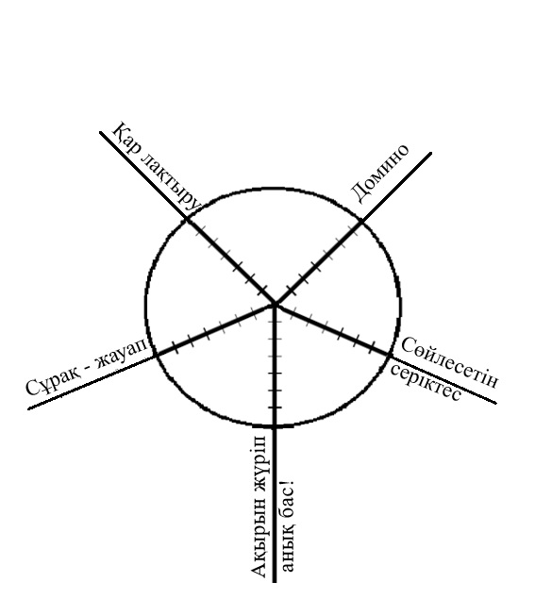 |  |  |  | Өзін-өзі бағалау | Қөмек қажет оқушыға нұсқау беру
Мұғалімнің өткізген сабақ бойынша рефлексиясы / Рефлексия учителя по проведенному уроку
Сабақ мақсаттары немесе оқу мақсаттары шынайы, қолжетімді болды ма? Барлық оқушылар оқу мақсатына қол жеткізді ме? Егер оқушылар оқу мақсатына жетпеген болса, неліктен деп ойлайсыз? Сабақта саралау дұрыс жүргізілді ме?  Сабақ кезеңдерінде уақытты тиімді пайдаландыңыз ба? Сабақ жоспарынан ауытқулар болды ма және неліктен? |  |  | Бұл тарауды сабақ туралы рефлексия жасау үшін пайдаланыңыз. Сол бағандағы өзіңіз маңызды деп санайтын сұрақтарға жауап беріңіз.
Жалпы бағасы / Общая оценка
Жалпы бағалау
Сабақта ең жақсы өткен екі нәрсе (оқыту мен оқуға қатысты)?
1:
2:
Сабақтың бұдан да жақсы өтуіне не оң ықпал етер еді (оқыту мен оқуға қатысты)?
1:
2:
Осы сабақтың барысында мен сынып туралы немесе жекелеген оқушылардың жетістіктері/ қиыншылықтары туралы нені анықтадым, келесі сабақтарда не нәрсеге назар аудару қажет?

